Resultados - Analise NIRS da posicao O4
stem-end to the left - Predicao das 16 caracteristicas do bloco P2
Setembro de 2026

0. Nota sobre abreviaturas
Glossario completo na Secao 2 de RESULTADOS_O1.docx. r_within: correlacao obs x pred apos remover a media de cada cultivar (~0 -> so separa cultivares). R2_loco: R2 ao treinar em 2 cultivares e prever o 3o (muito negativo -> nao generaliza). p_perm: p do teste de permutacao.

1. Metodo (identico as demais posicoes)
PLSR 1-6 LV | grid de 5 pre-processamentos | 450-2450 nm | Leave-One-Fruit-Out (21 folds) | permutacao (99x) | leave-one-cultivar-out | correlacao dentro de cultivar. n = 21 frutos (TI/TH/TS, 7 cada).

2. Tabela mestra - O4 (ordenada por R2cv)
Caracteristica | Pre-proc. | nLV | R2cv | RMSECV | RPD | RPIQ | r_within | R2_loco | p_perm | Williams
pH | SNV+D2 | 6 | 0,77 | 0,033 | 2,15 | 3,92 | +0,05 | -0,91 | 0,01 | bom
Fruit diameter | SNV+D1 | 5 | 0,75 | 4,18 | 2,04 | 3,21 | +0,50 | -0,50 | 0,01 | bom
Fruit length | SNV+D2 | 2 | 0,73 | 4,38 | 1,98 | 3,86 | +0,38 | -0,57 | 0,01 | razoavel
MF (massa fresca) | SNV+D1 | 5 | 0,70 | 20,8 | 1,88 | 3,47 | +0,45 | -1,06 | 0,01 | razoavel
C/D | SNV+D2 | 3 | 0,64 | 0,105 | 1,71 | 2,95 | +0,27 | -1,06 | 0,01 | razoavel
a*/b* | SNV | 1 | 0,35 | 0,115 | 1,27 | 1,40 | +0,45 | +0,03 | 0,01 | fraco
Hue | SNV | 1 | 0,26 | 2,95 | 1,19 | 1,15 | +0,38 | -0,04 | 0,01 | fraco
L* | SNV | 1 | 0,26 | 2,57 | 1,19 | 1,72 | +0,30 | -0,01 | 0,01 | fraco
Vit. C | SNV+D2 | 2 | 0,11 | 18,3 | 1,09 | 1,16 | -0,20 | -1,15 | 0,05 | fraco
b* | SNV+D1 | 1 | 0,02 | 2,71 | 1,04 | 1,16 | -0,09 | -0,30 | 0,07 | fraco
Firmness | SNV+D2 | 1 | -0,04 | 1,233 | 1,01 | 1,62 | -0,09 | +0,14 | 0,16 | fraco
a* | bruto | 1 | -0,04 | 4,42 | 1,01 | 0,59 | +0,08 | -0,36 | 0,06 | fraco
Chroma | bruto | 1 | -0,05 | 4,28 | 1,00 | 0,65 | +0,04 | -0,23 | 0,08 | fraco
Titratable acidity | SNV+D1 | 1 | -0,08 | 0,067 | 0,98 | 0,99 | -0,05 | -0,25 | 0,16 | fraco
SS | bruto | 1 | -0,09 | 0,414 | 0,98 | 1,45 | -0,41 | -0,26 | 0,19 | fraco
SS/AT | bruto | 1 | -0,15 | 1,993 | 0,96 | 0,79 | -0,20 | -0,61 | 0,45 | fraco

3. Interpretacao

3.1 O4 volta ao padrao de confundimento (nivel O1/O2), sem repetir o achado de O3
Nenhuma caracteristica em O4 tem R2_loco claramente positivo. As morfologicas (pH, diametro, comprimento, MF, C/D) tem R2cv alto (0,64-0,77) mas R2_loco sempre negativo (-0,50 a -1,06) - menos catastrofico que O2, mas sem generalizar. Diameter tem o melhor r_within isolado da serie para essa variavel (+0,50), porem ainda com R2_loco -0,50: sinal parcial, nao calibracao limpa.

3.2 O achado de O3 (L*) nao se repete em O4
L* em O4: R2cv 0,26, r_within +0,30, R2_loco -0,01 (praticamente zero) - muito abaixo do resultado de O3 (R2cv 0,79 / +0,82 / +0,80). Confirma que o sinal de L* encontrado em O3 e especifico daquela orientacao de captura, nao uma propriedade geral do fruto.

3.3 a*/b* e Hue: sinal residual, mas mais fraco que em O3
a*/b*: r_within +0,45 (proximo do valor de O3, +0,53) mas R2_loco apenas +0,03 (quase zero, contra +0,32 em O3). Hue: r_within +0,38 mas R2_loco -0,04. Direcao do sinal e a mesma de O3, porem mais fraca e sem generalizacao clara.

3.4 pH e Vit. C - conclusoes reforcadas
pH: r_within ~ 0 (+0,05) e R2_loco -0,91 - quarta posicao seguida confirmando que o R2cv de pH e discriminacao de cultivar. Vit. C: r_within negativo (-0,20) em O4, pior que em qualquer outra posicao - reforca que O1 e a unica posicao com sinal real de Vit. C.

4. Comparacao O1 x O2 x O3 x O4
Aspecto | O1 | O2 | O3 | O4
Melhor R2_loco positivo | Vit. C (+0,21) | nenhum | L* (+0,80) | nenhum
Alvos com r_within E R2_loco > 0 | 1 | 0 | 5 | 1 (marginal)
Confundimento C/D (R2_loco) | -0,27 (melhor) | -4,68 | -0,82 | -1,06
Confundimento comprimento (R2_loco) | -3,65 | -29,5 | -0,12 (melhor) | -0,57

Conclusao: O3 continua sendo a posicao isolada mais promissora. O4 nao traz achado novo - repete, em versao atenuada, tanto o confundimento morfologico de O2 quanto os tracos fracos de cor de O3, sem superar nenhum dos dois.

5. Proximos passos
Ver relatorio consolidado RESULTADOS_CONSOLIDADO.docx, que reune O1-O4 e a media das 4 posicoes em uma unica tabela caracteristica x posicao.

Figura
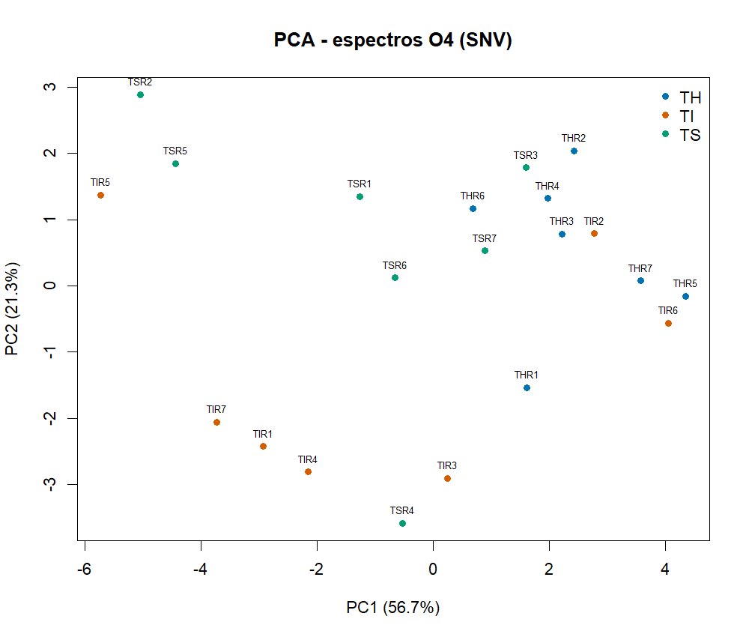
PCA (SNV) dos espectros O4.

Figura
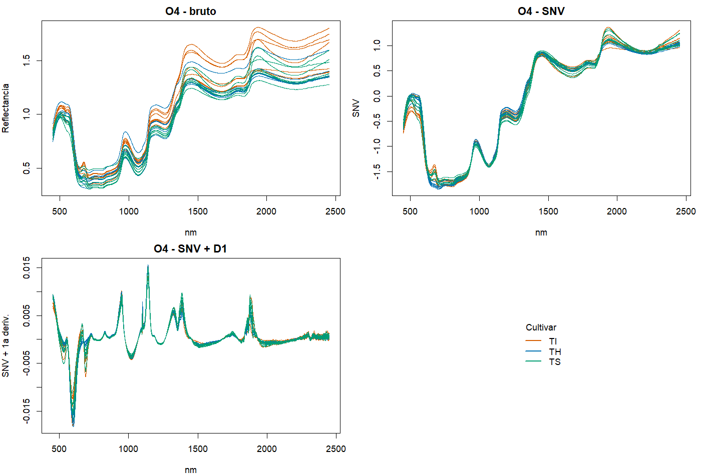
Espectros O4: bruto, SNV e SNV+1a derivada.

Figura
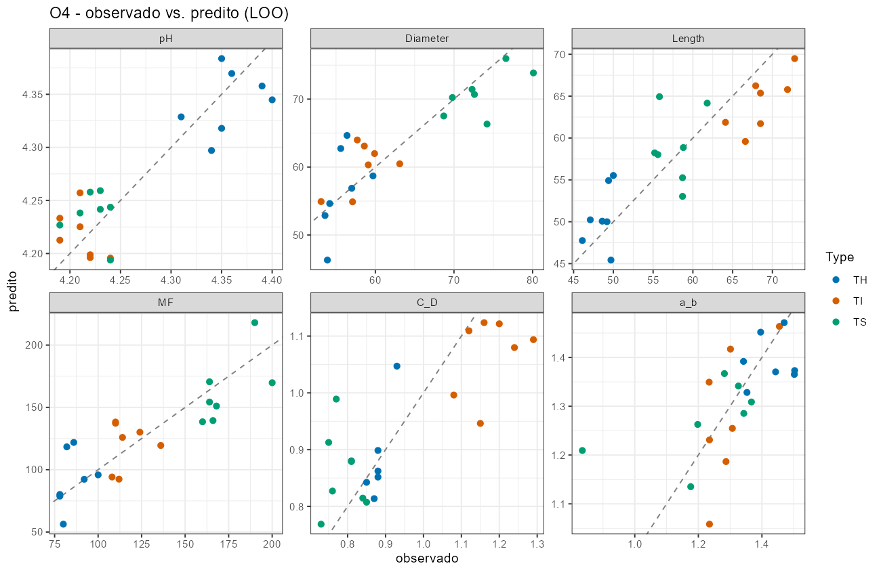
Observado vs. predito (LOO) - 6 melhores caracteristicas por R2cv.

